2019年河南省普通高中自主招生数学试卷（3月份）
一、选择题（本大题共10个小题，每小题3分，共30分．在每小题给出的四个选项中，只有一个选项是符合题目要求的）
1．﹣8的相反数是（ ）
A．﹣8 B． C．8 D．﹣
2．“厉行勤俭节约，反对铺张浪费”势在必行，最新统计数据显示，中国每年浪费食物总量折合粮食大约是210000000人一年的口粮．将210000000用科学记数法表示为（ ）
A．2.1×10⁹ B．0.21×10⁹ C．2.1×10⁸ D．21×10⁷
3．如图所示的几何体的主视图是（ ）
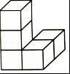
A．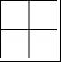 B．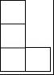 C．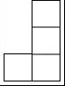 D．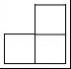
4．在下列的计算中，正确的是（ ）
A．m³+m²＝m⁵ B．m⁵÷m²＝m³
C．（2m）³＝6m³ D．（m+1）²＝m²+1
5．在学校举行“阳光少年，励志青春”的演讲比赛中，五位评委给选手小明的评分分别为：90，85，90，80，95，则这组数据的众数是（ ）
A．95 B．90 C．85 D．80
6．《九章算术》是我国古代数学的经典著作，书中有一个问题：“今有黄金九枚，白银一十一枚，称之重适等．交易其一，金轻十三两．问金、银一枚各重几何？”．意思是：甲袋中装有黄金9枚（每枚黄金重量相同），乙袋中装有白银11枚（每枚白银重量相同），称重两袋相等．两袋互相交换1枚后，甲袋比乙袋轻了13两（袋子重量忽略不计）．问黄金、白银每枚各重多少两？设每枚黄金重x两，每枚白银重y两，根据题意得（ ）
A．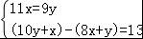
B．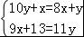
C．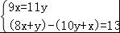
D．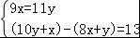
7．若关于x的方程x²+x﹣a+＝0有两个不相等的实数根，则满足条件的最小整数a的值是（ ）
A．﹣1 B．0 C．1 D．2
8．如图，将一副三角板叠放在一起，使直角的顶点重合于点O，AB∥OC，DC与OB交于点E，则∠DEO的度数为（ ）
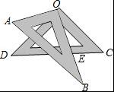
A．85° B．70° C．75° D．60°
9．如图．在直角坐标系中，矩形ABCO的边OA在x轴上，边OC在y轴上，点B的坐标为（1，3），将矩形沿对角线AC翻折，B点落在D点的位置，且AD交y轴于点E．那么点D的坐标为（ ）
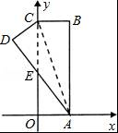
A．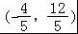 B．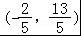 C．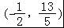 D．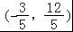
10．如图，在△ABC中，∠ABC＝60°，∠C＝45°，点D，E分别为边AB，AC上的点，且DE∥BC，BD＝DE＝2，CE＝，BC＝．动点P从点B出发，以每秒1个单位长度的速度沿B→D→E→C匀速运动，运动到点C时停止．过点P作PQ⊥BC于点Q，设△BPQ的面积为S，点P的运动时间为t，则S关于t的函数图象大致为（ ）
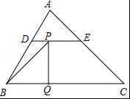
A．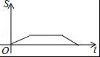 B．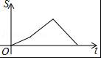
C．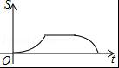 D．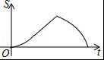
二、填空题（本大题共5小题，每小题3分，共15分）
11．计算：＝ ．
12．将抛物线y＝﹣5x²先向左平移5个单位．再向下平移3个单位，可以得到新的抛物线是：
13．在一个不透明的纸箱里装有2个红球、1个黄球、1个蓝球，这些球除颜色外完全相同，小明从纸箱里随机摸出1个球，记下颜色后放回，再由小亮随机摸出1个球，则两人摸到的球颜色不同的概率为 ．
14．如图，在▱ABCD中，以点A为圆心，AB的长为半径的圆恰好与CD相切于点C，交AD于点E，延长BA与⊙A相交于点F．若的长为，则图中阴影部分的面积为 ．
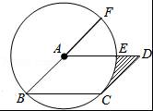
15．如图，矩形ABCD中，AB＝4，AD＝6，点E为AD中点，点P为线段AB上一个动点，连接EP，将△APE沿PE折叠得到△FPE，连接CE，CF，当△ECF为直角三角形时，AP的长为 ．
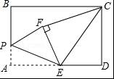
三、解答题（本大题共8小题，共75分．解答应写出文字说明、证明过程或演算步骤）
16．先化简，再求值：（x+y）（x﹣y）+y（x+2y）﹣（x﹣y）²，其中x＝2+，y＝2﹣．
17．为弘扬中华传统文化，我市某中学决定根据学生的兴趣爱好组建课外兴趣小组，因此学校随机抽取了部分同学的兴趣爱好进行调查，将收集的数据整理并绘制成下列两幅统计图，请根据图中的信息，完成下列问题：
（1）学校这次调查共抽取了 名学生；
（2）补全条形统计图；
（3）在扇形统计图中，“戏曲”所在扇形的圆心角度数为 ；
（4）设该校共有学生2000名，请你估计该校有多少名学生喜欢书法？
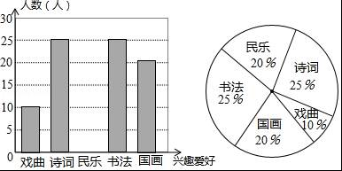
18．如图所示，半圆O的直径AB＝4，＝，DE⊥AB于E，DF⊥AC于F，连接CD，DB，OD．
（1）求证：△CDF≌△BDE；
（2）当AD＝ 时，四边形AODC是菱形；
（3）当AD＝ 时，四边形AEDF是正方形．
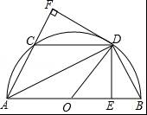
19．某数学活动小组实地测量湛河两岸互相平行的一段东西走向的河的宽度，在河的北岸边点A处，测得河的南岸边点B处在其南偏东45°方向，然后向北走20米到达点C处，测得点B在点C的南偏东33°方向，求出这段河的宽度．（结果精确到1米，参考数据：sin33°＝0.54，cos33°≈0.84，tan33°＝0.65，≈1.41）
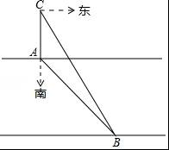
20．如图，反比例函数y＝（x＞0）的图象过格点（网格线的交点）P．
（1）求反比例函数的解析式；
（2）在图中用直尺和2B铅笔画出两个矩形（不写画法），要求每个矩形均需满足下列两个条件：
①四个顶点均在格点上，且其中两个顶点分别是点O，点P；
②矩形的面积等于k的值．
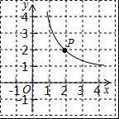
21．小王是“新星厂”的一名工人，请你阅读下列信息：
信息一：工人工作时间：每天上午8：00﹣12：00，下午14：00﹣18：00，每月工作25天；
信息二：小王生产甲、乙两种产品的件数与所用时间的关系见下表：
生产甲产品数（件） | 生产乙产品数（件） | 所用时间（分钟）
10 | 10 | 350
30 | 20 | 850
信息三：按件计酬，每生产一件甲种产品得1.50元，每生产一件乙种产品得2.80元．
信息四：该厂工人每月收入由底薪和计酬工资两部分构成，小王每月的底薪为1900元，请根据以上信息，解答下列问题：
（1）小王每生产一件甲种产品，每生产一件乙种产品分别需要多少分钟；
（2）2018年1月工厂要求小王生产甲种产品的件数不少于60件，则小王该月收入最多是多少元？此时小王生产的甲、乙两种产品分别是多少件？
22．问题：如图①，在Rt△ABC中，AB＝AC，D为BC边上一点（不与点B，C重合），将线段AD绕点A逆时针旋转90°得到AE，连接EC，则线段BC，DC，EC之间满足的等量关系式为 ；
探索：如图②，在Rt△ABC与Rt△ADE中，AB＝AC，AD＝AE，将△ADE绕点A旋转，使点D落在BC边上，试探索线段AD，BD，CD之间满足的等量关系，并证明你的结论；
应用：如图③，在四边形ABCD中，∠ABC＝∠ACB＝∠ADC＝45°．若BD＝9，CD＝3，求AD的长．
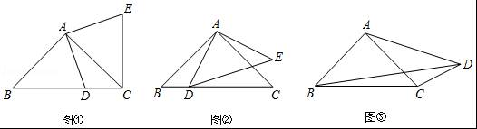
23．如图，在平面直角坐标系中，抛物线y＝ax²+2x+c与x轴交于A（﹣1，0），B（3，0）两点，与y轴交于点C，点D是该抛物线的顶点．
（1）求抛物线的解析式和直线AC的解析式；
（2）请在y轴上找一点M，使△BDM的周长最小，求出点M的坐标；
（3）试探究：在拋物线上是否存在点P，使以点A，P，C为顶点，AC为直角边的三角形是直角三角形？若存在，请求出符合条件的点P的坐标；若不存在，请说明理由．
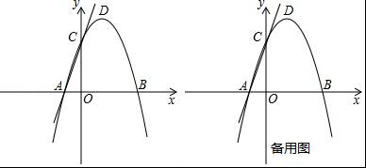

2019年河南省普通高中自主招生数学试卷（3月份）
参考答案与试题解析
一、选择题（本大题共10个小题，每小题3分，共30分．在每小题给出的四个选项中，只有一个选项是符合题目要求的）
1．﹣8的相反数是（ ）
A．﹣8 B． C．8 D．﹣
【分析】根据相反数的概念：只有符号不同的两个数叫做互为相反数可得答案．
【解答】解：﹣8的相反数是8，
故选：C．
【点评】此题主要考查了相反数，关键是掌握相反数的定义．
2．“厉行勤俭节约，反对铺张浪费”势在必行，最新统计数据显示，中国每年浪费食物总量折合粮食大约是210000000人一年的口粮．将210000000用科学记数法表示为（ ）
A．2.1×10⁹ B．0.21×10⁹ C．2.1×10⁸ D．21×10⁷
【分析】科学记数法的表示形式为a×10^{n}的形式，其中1≤|a|＜10，n为整数．确定n的值时，要看把原数变成a时，小数点移动了多少位，n的绝对值与小数点移动的位数相同．当原数绝对值＞1时，n是正数；当原数的绝对值＜1时，n是负数．
【解答】解：将210000000用科学记数法表示为：2.1×10⁸．
故选：C．
【点评】此题考查了科学记数法的表示方法．科学记数法的表示形式为a×10^{n}的形式，其中1≤|a|＜10，n为整数，表示时关键要正确确定a的值以及n的值．
3．如图所示的几何体的主视图是（ ）
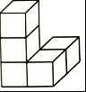
A．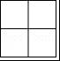 B．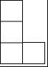 C．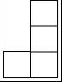 D．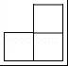
【分析】根据从正面看得到的图形是主视图，可得答案．
【解答】解：从正面看第一层是两个小正方形，第二层左边一个小正方形，第三层左边一个小正方形，
故选：B．
【点评】本题考查了简单组合体的三视图，从正面看得到的图形是主视图．
4．在下列的计算中，正确的是（ ）
A．m³+m²＝m⁵ B．m⁵÷m²＝m³
C．（2m）³＝6m³ D．（m+1）²＝m²+1
【分析】各项计算得到结果，即可作出判断．
【解答】解：A、原式不能合并，不符合题意；
B、原式＝m³，符合题意；
C、原式＝8m³，不符合题意；
D、原式＝m²+2m+1，不符合题意，
故选：B．
【点评】此题考查了整式的混合运算，熟练掌握运算法则是解本题的关键．
5．在学校举行“阳光少年，励志青春”的演讲比赛中，五位评委给选手小明的评分分别为：90，85，90，80，95，则这组数据的众数是（ ）
A．95 B．90 C．85 D．80
【分析】众数指一组数据中出现次数最多的数据，根据众数的定义就可以求解．
【解答】解：数据90出现了两次，次数最多，所以这组数据的众数是90．
故选：B．
【点评】考查了众数的定义，众数是一组数据中出现次数最多的数据，注意众数可以不止一个．
6．《九章算术》是我国古代数学的经典著作，书中有一个问题：“今有黄金九枚，白银一十一枚，称之重适等．交易其一，金轻十三两．问金、银一枚各重几何？”．意思是：甲袋中装有黄金9枚（每枚黄金重量相同），乙袋中装有白银11枚（每枚白银重量相同），称重两袋相等．两袋互相交换1枚后，甲袋比乙袋轻了13两（袋子重量忽略不计）．问黄金、白银每枚各重多少两？设每枚黄金重x两，每枚白银重y两，根据题意得（ ）
A．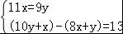
B．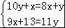
C．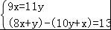
D．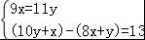
【分析】根据题意可得等量关系：①9枚黄金的重量＝11枚白银的重量；②（10枚白银的重量+1枚黄金的重量）﹣（1枚白银的重量+8枚黄金的重量）＝13两，根据等量关系列出方程组即可．
【解答】解：设每枚黄金重x两，每枚白银重y两，由题意得：
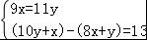，
故选：D．
【点评】此题主要考查了由实际问题抽象出二元一次方程组，关键是正确理解题意，找出题目中的等量关系．
7．若关于x的方程x²+x﹣a+＝0有两个不相等的实数根，则满足条件的最小整数a的值是（ ）
A．﹣1 B．0 C．1 D．2
【分析】根据根的判别式即可求出a的范围．
【解答】解：由题意可知：△＞0，
∴1﹣4（﹣a+）＞0，
解得：a＞1
故满足条件的最小整数a的值是2，
故选：D．
【点评】本题考查根的判别式，解题的关键是熟练运用根的判别式，本题属于基础题型．
8．如图，将一副三角板叠放在一起，使直角的顶点重合于点O，AB∥OC，DC与OB交于点E，则∠DEO的度数为（ ）
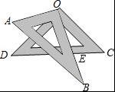
A．85° B．70° C．75° D．60°
【分析】由平行线的性质求出∠AOC＝120°，再求出∠BOC＝30°，然后根据三角形的外角性质即可得出结论．
【解答】解：∵AB∥OC，∠A＝60°，
∴∠A+∠AOC＝180°，
∴∠AOC＝120°，
∴∠BOC＝120°﹣90°＝30°，
∴∠DEO＝∠C+∠BOC＝45°+30°＝75°；
故选：C．
【点评】本题主要考查了平行线的性质、三角形的外角性质；熟练掌握平行线的性质和三角形的外角性质是解决问题的关键．
9．如图．在直角坐标系中，矩形ABCO的边OA在x轴上，边OC在y轴上，点B的坐标为（1，3），将矩形沿对角线AC翻折，B点落在D点的位置，且AD交y轴于点E．那么点D的坐标为（ ）
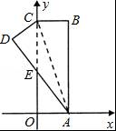
A．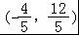 B．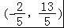 C．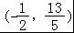 D．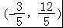
【分析】如图，过D作DF⊥AF于F，根据折叠可以证明△CDE≌△AOE，然后利用全等三角形的性质得到OE＝DE，OA＝CD＝1，设OE＝x，那么CE＝3﹣x，DE＝x，利用勾股定理即可求出OE的长度，而利用已知条件可以证明△AEO∽△ADF，而AD＝AB＝3，接着利用相似三角形的性质即可求出DF、AF的长度，也就求出了D的坐标．
【解答】解：如图，过D作DF⊥AF于F，
∵点B的坐标为（1，3），
∴AO＝1，AB＝3，
根据折叠可知：CD＝OA，
而∠D＝∠AOE＝90°，∠DEC＝∠AEO，
∴△CDE≌△AOE，
∴OE＝DE，OA＝CD＝1，
设OE＝x，那么CE＝3﹣x，DE＝x，
∴在Rt△DCE中，CE²＝DE²+CD²，
∴（3﹣x）²＝x²+1²，
∴x＝，
又DF⊥AF，
∴DF∥EO，
∴△AEO∽△ADF，
而AD＝AB＝3，
∴AE＝CE＝3﹣＝，
∴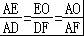，
即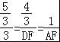，
∴DF＝，AF＝，
∴OF＝﹣1＝，
∴D的坐标为（﹣，）．
故选：A．
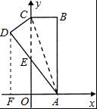
【点评】此题主要考查了图形的折叠问题，也考查了坐标与图形的性质，解题的关键是把握折叠的隐含条件，利用隐含条件得到全等三角形和相似三角形，然后利用它们的性质即可解决问题．
10．如图，在△ABC中，∠ABC＝60°，∠C＝45°，点D，E分别为边AB，AC上的点，且DE∥BC，BD＝DE＝2，CE＝，BC＝．动点P从点B出发，以每秒1个单位长度的速度沿B→D→E→C匀速运动，运动到点C时停止．过点P作PQ⊥BC于点Q，设△BPQ的面积为S，点P的运动时间为t，则S关于t的函数图象大致为（ ）
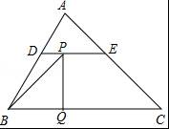
A．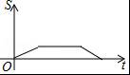 B．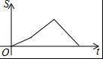
C．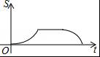 D．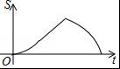
【分析】根据题意易知道当P在BD上由B向D运动时，△BPQ的高PQ和底BQ都随着t的增大而增大，那么S△BPQ就是PQ和BQ两个一次函数相乘再乘以二分之一，结果是一个二次函数，然后根据它们的斜率乘积的正负性判别抛物线开口方向；当P在DE上有D向E运动时，高PQ不变，底BQ随着t的增大而增大，则S△BPQ是一个一次函数，然后根据斜率的正负性判别图象上升还是下降；当P在EC上由E向C运动时高PQ逐渐减小，底BQ逐渐增大，S△BPQ的图象会是一二次函数，再根据PQ和BQ两个一次函数的斜率乘积的正负性来判断抛物线开口方向．
【解答】解：∵PQ⊥BQ
∴在P、Q运动过程中△BPQ始终是直角三角形．
∴S_{△BPQ}＝PQ•BQ
①当点P在BD上，Q在BC上时（即0s≤t≤2s）
BP＝t，BQ＝PQ•cos60°＝t，PQ＝BP•sin60°＝t
S_{△BPQ}＝PQ•BQ＝•t•t＝t²
此时S_{△BPQ}的图象是关于t（0s≤t≤2s）的二次函数．
∵＞0
∴抛物线开口向上；
②当P在DE上，Q在BC上时（即2s＜t≤4s）
PQ＝BD•sin60°＝×2＝，BQ＝BD•cos60°+（t﹣2）＝t﹣1
S_{△BPQ}＝PQ•BQ＝••（t﹣1）＝t﹣
此时S_{△BPQ}的图象是关于t（2s＜t≤4s）的一次函数．
∵斜率＞0
∴S_{△BPQ}随t的增大而增大，直线由左向右依次上升．
③当P在DE上，P在EC上时（即4s＜t≤s）
PQ＝[CE﹣（t﹣4）]•sin45°＝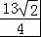﹣t（4s＜t≤s），BQ＝BC﹣CQ＝BC﹣[CE﹣（t﹣4）]•cos45°＝﹣（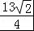﹣t）＝t+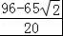
S_{△BPQ}＝PQ•BQ
由于展开二次项系数a＝k₁•k₂＝•（﹣）•（）＝﹣
抛物线开口向下，
故选：D．
【点评】本道题考查了图形动点分析能力与分段函数分析能力．充分体现了数形结合的思想．
二、填空题（本大题共5小题，每小题3分，共15分）
11．计算：＝ ﹣1 ．
【分析】原式利用负整数指数幂法则，以及立方根定义计算即可求出值．
【解答】解：原式＝1﹣2＝﹣1，
故答案为：﹣1
【点评】此题考查了实数的运算，熟练掌握运算法则是解本题的关键．
12．将抛物线y＝﹣5x²先向左平移5个单位．再向下平移3个单位，可以得到新的抛物线是： y＝﹣5x²﹣50x﹣128
【分析】根据向左平移横坐标减，向下平移纵坐标减求出新抛物线的顶点坐标，再利用顶点式解析式写出即可．
【解答】解：∵抛物线y＝﹣5x²先向左平移5个单位长度，再向下平移3个单位长度，
∴新抛物线顶点坐标为（﹣5，﹣3），
∴所得到的新的抛物线的解析式为y＝﹣5（x+5）²﹣3，
即y＝﹣5x²﹣50x﹣128，
故答案为y＝﹣5x²﹣50x﹣128．
【点评】本题考查了二次函数图象与几何变换，平移的规律：左加右减，上加下减，利用顶点的变化求解更简便．
13．在一个不透明的纸箱里装有2个红球、1个黄球、1个蓝球，这些球除颜色外完全相同，小明从纸箱里随机摸出1个球，记下颜色后放回，再由小亮随机摸出1个球，则两人摸到的球颜色不同的概率为 ．
【分析】先画树状图展示所有16种等可能的结果数，再找出两人摸到的球颜色不同的结果数，然后根据概率公式求解．
【解答】解：列表如下：
 | 红₁ | 红₂ | 黄 | 蓝
红₁ | 红₁红₁ | 红₁红₂ | 红₁黄 | 红₁蓝
红₂ | 红₂红₁ | 红₂红₂ | 红₂黄 | 红₂蓝
黄 | 黄 红₁ | 黄 红₂ | 黄黄 | 黄蓝
蓝 | 蓝 红₁ | 蓝 红₂ | 蓝黄 | 蓝蓝
由表格可知，共有16种等可能的结果，其中两人摸到的球颜色不同的情况有10种，
所以两人摸到的球颜色不同的概率为＝，
故答案为：．
【点评】本题考查了列表法或树状图法：通过列表法或树状图法展示所有等可能的结果求出n，再从中选出符合事件A或B的结果数目m，然后根据概率公式求出事件A或B的概率．
14．如图，在▱ABCD中，以点A为圆心，AB的长为半径的圆恰好与CD相切于点C，交AD于点E，延长BA与⊙A相交于点F．若的长为，则图中阴影部分的面积为 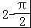 ．
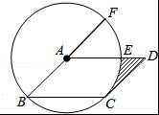
【分析】求图中阴影部分的面积，就要从图中分析阴影部分的面积是由哪几部分组成的．很显然图中阴影部分的面积＝△ACD的面积﹣扇形ACE的面积，然后按各图形的面积公式计算即可．
【解答】解：连接AC，
∵DC是⊙A的切线，
∴AC⊥CD，
又∵AB＝AC＝CD，
∴△ACD是等腰直角三角形，
∴∠CAD＝45°，
又∵四边形ABCD是平行四边形，
∴AD∥BC，
∴∠CAD＝∠ACB＝45°，
又∵AB＝AC，
∴∠ACB＝∠B＝45°，
∴∠FAD＝∠B＝45°，
∵的长为，
∴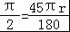，
解得：r＝2，
∴S_{阴影}＝S_{△ACD}﹣S_{扇形ACE}＝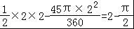．
故答案为：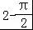．
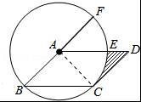
【点评】本题主要考查了扇形的面积计算方法，不规则图形的面积通常转化为规则图形的面积的和差．
15．如图，矩形ABCD中，AB＝4，AD＝6，点E为AD中点，点P为线段AB上一个动点，连接EP，将△APE沿PE折叠得到△FPE，连接CE，CF，当△ECF为直角三角形时，AP的长为 或1 ．
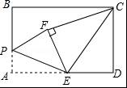
【分析】分两种情况进行讨论：当∠CFE＝90°时，△ECF是直角三角形；当∠CEF＝90°时，△ECF是直角三角形，分别根据直角三角形的勾股定理列方程求解即可．
【解答】解：如图所示，当∠CFE＝90°时，△ECF是直角三角形，
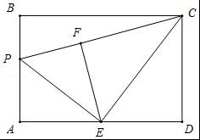
由折叠可得，∠PFE＝∠A＝90°，AE＝FE＝DE，
∴∠CFP＝180°，即点P，F，C在一条直线上，
在Rt△CDE和Rt△CFE中，
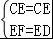，
∴Rt△CDE≌Rt△CFE（HL），
∴CF＝CD＝4，
设AP＝FP＝x，则BP＝4﹣x，CP＝x+4，
在Rt△BCP中，BP²+BC²＝PC²，即（4﹣x）²+6²＝（x+4）²，
解得x＝，即AP＝；

如图所示，当∠CEF＝90°时，△ECF是直角三角形，
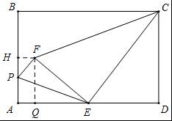
过F作FH⊥AB于H，作FQ⊥AD于Q，则∠FQE＝∠D＝90°，
又∵∠FEQ+∠CED＝90°＝∠ECD+∠CED，
∴∠FEQ＝∠ECD，
∴△FEQ∽△ECD，
∴＝＝，即＝＝，
解得FQ＝，QE＝，
∴AQ＝HF＝，AH＝，
设AP＝FP＝x，则HP＝﹣x，
∵Rt△PFH中，HP²+HF²＝PF²，即（﹣x）²+（）²＝x²，
解得x＝1，即AP＝1．
综上所述，AP的长为1或．
【点评】本题考查了折叠问题，矩形的性质，全等三角形的判定与性质，相似三角形的判定与性质以及勾股定理．解题时注意：折叠前后两图形全等，即对应线段相等；对应角相等．本题有两种情况，需要分类讨论，避免漏解．
三、解答题（本大题共8小题，共75分．解答应写出文字说明、证明过程或演算步骤）
16．先化简，再求值：（x+y）（x﹣y）+y（x+2y）﹣（x﹣y）²，其中x＝2+，y＝2﹣．
【分析】根据平方差公式、单项式乘多项式和完全平方公式可以化简题目中的式子，再将x、y的值代入化简后的式子即可解答本题．
【解答】解：（x+y）（x﹣y）+y（x+2y）﹣（x﹣y）²
＝x²﹣y²+xy+2y²﹣x²+2xy﹣y²
＝3xy，
当x＝2+，y＝2﹣时，原式＝3×（2+）（2﹣）＝3．
【点评】本题考查整式的混合运算﹣化简求值，解答本题的关键是明确整式的化简求值的计算方法．
17．为弘扬中华传统文化，我市某中学决定根据学生的兴趣爱好组建课外兴趣小组，因此学校随机抽取了部分同学的兴趣爱好进行调查，将收集的数据整理并绘制成下列两幅统计图，请根据图中的信息，完成下列问题：
（1）学校这次调查共抽取了 100 名学生；
（2）补全条形统计图；
（3）在扇形统计图中，“戏曲”所在扇形的圆心角度数为 36° ；
（4）设该校共有学生2000名，请你估计该校有多少名学生喜欢书法？
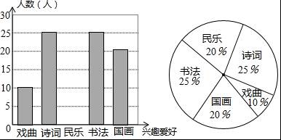
【分析】（1）用“戏曲”的人数除以其所占百分比可得；
（2）用总人数乘以“民乐”人数所占百分比求得其人数，据此即可补全图形；
（3）用360°乘以“戏曲”人数所占百分比即可得；
（4）用总人数乘以样本中“书法”人数所占百分比可得．
【解答】解：（1）学校本次调查的学生人数为10÷10%＝100名，
故答案为：100；

（2）“民乐”的人数为100×20%＝20人，
补全图形如下：
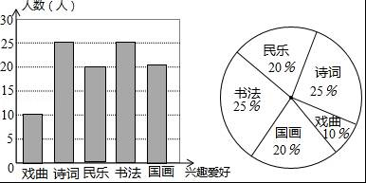

（3）在扇形统计图中，“戏曲”所在扇形的圆心角度数为360°×10%＝36°，
故答案为：36°；

（4）估计该校喜欢书法的学生人数为2000×25%＝500人．
【点评】本题考查的是条形统计图和扇形统计图的综合运用，读懂统计图，从不同的统计图中得到必要的信息是解决问题的关键．条形统计图能清楚地表示出每个项目的数据；扇形统计图直接反映部分占总体的百分比大小．也考查了用样本估计总体的思想．
18．如图所示，半圆O的直径AB＝4，＝，DE⊥AB于E，DF⊥AC于F，连接CD，DB，OD．
（1）求证：△CDF≌△BDE；
（2）当AD＝ 2 时，四边形AODC是菱形；
（3）当AD＝ 2 时，四边形AEDF是正方形．
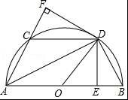
【分析】（1）根据角平分线的性质，可得DF与DE的关系，根据圆周角定理，可得DC与DB的关系，根据HL，证明即可；
（2）根据菱形的性质，可得OD与CD，OD与BD的关系，根据等边三角形的性质，得到∠DBA的度数，根据正弦的定义计算即可；
（3）根据圆周角定理，可得OD⊥AB，根据勾股定理，可得答案．
【解答】（1）证明：∵＝，
∴∠CAD＝∠BAD，又DE⊥AB于E，DF⊥AC于F，
∴DE＝DF，
∵＝，
∴BD＝CD，
在Rt△BED和Rt△CFD中，
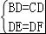，
∴Rt△BED≌Rt△CFD （HL）；
（2）四边形AODC是菱形时，OD＝CD＝DB＝OB，
∴∠DBA＝60°，
∴AD＝ABcos∠DBA＝4sin60°＝2，
故答案为：2；
（3）当OD⊥AB，即OD与OE重合时，四边形AEDF是正方形，
由勾股定理，得
AD＝＝2，
故答案为：2．
【点评】本题考查的是角平分线的性质、圆周角定理、全等三角形的判定和性质以及等边三角形的判定和性质、正方形的判定，掌握全等三角形的判定定理和性质定理、圆周角定理是解题的关键．
19．某数学活动小组实地测量湛河两岸互相平行的一段东西走向的河的宽度，在河的北岸边点A处，测得河的南岸边点B处在其南偏东45°方向，然后向北走20米到达点C处，测得点B在点C的南偏东33°方向，求出这段河的宽度．（结果精确到1米，参考数据：sin33°＝0.54，cos33°≈0.84，tan33°＝0.65，≈1.41）
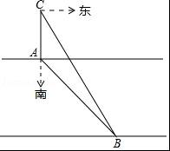
【分析】延长CA交BE于点D，得CD⊥BE，设AD＝x，得BD＝x米，CD＝（20+x）米，根据＝tan∠DCB列方程求出x的值即可得．
【解答】解：如图，延长CA交BE于点D，
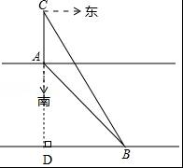
则CD⊥BE，
由题意知，∠DAB＝45°，∠DCB＝33°，
设AD＝x米，
则BD＝x米，CD＝（20+x）米，
在Rt△CDB中，＝tan∠DCB，
∴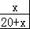≈0.65，
解得x≈37，
答：这段河的宽约为37米．
【点评】本题考查了解直角三角形的应用﹣方向角问题，作出辅助线构造直角三角形是解题的关键．
20．如图，反比例函数y＝（x＞0）的图象过格点（网格线的交点）P．
（1）求反比例函数的解析式；
（2）在图中用直尺和2B铅笔画出两个矩形（不写画法），要求每个矩形均需满足下列两个条件：
①四个顶点均在格点上，且其中两个顶点分别是点O，点P；
②矩形的面积等于k的值．
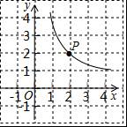
【分析】（1）将P点坐标代入y＝，利用待定系数法即可求出反比例函数的解析式；
（2）根据矩形满足的两个条件画出符合要求的两个矩形即可．
【解答】解：（1）∵反比例函数y＝（x＞0）的图象过格点P（2，2），
∴k＝2×2＝4，
∴反比例函数的解析式为y＝；

（2）如图所示：
矩形OAPB、矩形OCDP即为所求作的图形．
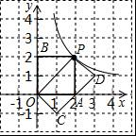
【点评】本题考查了作图﹣应用与设计作图，反比例函数图象上点的坐标特征，待定系数法求反比例函数解析式，矩形的判定与性质，正确求出反比例函数的解析式是解题的关键．
21．小王是“新星厂”的一名工人，请你阅读下列信息：
信息一：工人工作时间：每天上午8：00﹣12：00，下午14：00﹣18：00，每月工作25天；
信息二：小王生产甲、乙两种产品的件数与所用时间的关系见下表：
生产甲产品数（件） | 生产乙产品数（件） | 所用时间（分钟）
10 | 10 | 350
30 | 20 | 850
信息三：按件计酬，每生产一件甲种产品得1.50元，每生产一件乙种产品得2.80元．
信息四：该厂工人每月收入由底薪和计酬工资两部分构成，小王每月的底薪为1900元，请根据以上信息，解答下列问题：
（1）小王每生产一件甲种产品，每生产一件乙种产品分别需要多少分钟；
（2）2018年1月工厂要求小王生产甲种产品的件数不少于60件，则小王该月收入最多是多少元？此时小王生产的甲、乙两种产品分别是多少件？
【分析】（1）设生产一件甲种产品需x分，生产一件乙种产品需y分，利用待定系数法求出x，y的值．
（2）设生产甲种产品用x分，则生产乙种产品用（25×8×60﹣x）分，分别求出甲乙两种生产多少件产品．
【解答】解：（1）设生产一件甲种产品需x分，生产一件乙种产品需y分．
由题意得：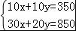，
解这个方程组得：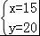，
答：生产一件甲产品需要15分，生产一件乙产品需要20分．

（2）设生产甲种产品共用x分，则生产乙种产品用（25×8×60﹣x）分．
则生产甲种产品件，生产乙种产品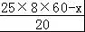件．
∴w_{总额}＝1.5×+2.8×
＝0.1x+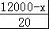×2.8
＝0.1x+1680﹣0.14x
＝﹣0.04x+1680，
又≥60，得x≥900，
由一次函数的增减性，当x＝900时w取得最大值，此时w＝﹣0.04×900+1680＝1644（元），
则小王该月收入最多是1644+1900＝3544（元），
此时甲有＝60（件），
乙有：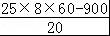＝555（件），
答：小王该月最多能得3544元，此时生产甲、乙两种产品分别60，555件．
【点评】本题考查了一次函数和二元一次方程组的应用．解题关键是要读懂题目的意思，根据题目给出的条件，找出合适的等量关系，列出方程组，再求解．
22．问题：如图①，在Rt△ABC中，AB＝AC，D为BC边上一点（不与点B，C重合），将线段AD绕点A逆时针旋转90°得到AE，连接EC，则线段BC，DC，EC之间满足的等量关系式为 BC＝DC+EC ；
探索：如图②，在Rt△ABC与Rt△ADE中，AB＝AC，AD＝AE，将△ADE绕点A旋转，使点D落在BC边上，试探索线段AD，BD，CD之间满足的等量关系，并证明你的结论；
应用：如图③，在四边形ABCD中，∠ABC＝∠ACB＝∠ADC＝45°．若BD＝9，CD＝3，求AD的长．
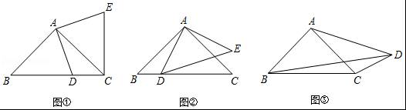
【分析】（1）证明△BAD≌△CAE，根据全等三角形的性质解答；
（2）连接CE，根据全等三角形的性质得到BD＝CE，∠ACE＝∠B，得到∠DCE＝90°，根据勾股定理计算即可；
（3）作AE⊥AD，使AE＝AD，连接CE，DE，证明△BAD≌△CAE，得到BD＝CE＝9，根据勾股定理计算即可．
【解答】解：（1）BC＝DC+EC，
理由如下：∵∠BAC＝∠DAE＝90°，
∴∠BAC﹣∠DAC＝∠DAE﹣∠DAC，即∠BAD＝∠CAE，
在△BAD和△CAE中，
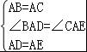，
∴△BAD≌△CAE，
∴BD＝CE，
∴BC＝BD+CD＝EC+CD，
故答案为：BC＝DC+EC；
（2）BD²+CD²＝2AD²，
理由如下：连接CE，
由（1）得，△BAD≌△CAE，
∴BD＝CE，∠ACE＝∠B，
∴∠DCE＝90°，
∴CE²+CD²＝ED²，
在Rt△ADE中，AD²+AE²＝ED²，又AD＝AE，
∴BD²+CD²＝2AD²；
（3）作AE⊥AD，使AE＝AD，连接CE，DE，
∵∠BAC+∠CAD＝∠DAE+∠CAD，
即∠BAD＝∠CAE，
在△BAD与△CAE中，
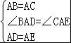，
∴△BAD≌△CAE（SAS），
∴BD＝CE＝9，
∵∠ADC＝45°，∠EDA＝45°，
∴∠EDC＝90°，
∴DE＝＝6，
∵∠DAE＝90°，
∴AD＝AE＝DE＝6．
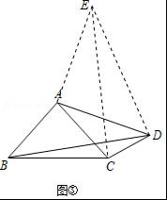
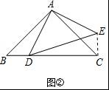
【点评】本题考查的是全等三角形的判定和性质、勾股定理、以及旋转变换的性质，掌握全等三角形的判定定理和性质定理是解题的关键．
23．如图，在平面直角坐标系中，抛物线y＝ax²+2x+c与x轴交于A（﹣1，0），B（3，0）两点，与y轴交于点C，点D是该抛物线的顶点．
（1）求抛物线的解析式和直线AC的解析式；
（2）请在y轴上找一点M，使△BDM的周长最小，求出点M的坐标；
（3）试探究：在拋物线上是否存在点P，使以点A，P，C为顶点，AC为直角边的三角形是直角三角形？若存在，请求出符合条件的点P的坐标；若不存在，请说明理由．
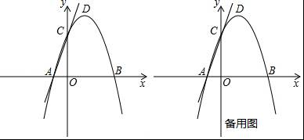
【分析】（1）设交点式y＝a（x+1）（x﹣3），展开得到﹣2a＝2，然后求出a即可得到抛物线解析式；再确定C（0，3），然后利用待定系数法求直线AC的解析式；
（2）利用二次函数的性质确定D的坐标为（1，4），作B点关于y轴的对称点B′，连接DB′交y轴于M，如图1，则B′（﹣3，0），利用两点之间线段最短可判断此时MB+MD的值最小，则此时△BDM的周长最小，然后求出直线DB′的解析式即可得到点M的坐标；
（3）过点C作AC的垂线交抛物线于另一点P，如图2，利用两直线垂直一次项系数互为负倒数设直线PC的解析式为y＝﹣x+b，把C点坐标代入求出b得到直线PC的解析式为y＝﹣x+3，再解方程组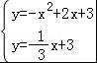得此时P点坐标；当过点A作AC的垂线交抛物线于另一点P时，利用同样的方法可求出此时P点坐标．
【解答】解：（1）设抛物线解析式为y＝a（x+1）（x﹣3），
即y＝ax²﹣2ax﹣3a，
∴﹣2a＝2，解得a＝﹣1，
∴抛物线解析式为y＝﹣x²+2x+3；
当x＝0时，y＝﹣x²+2x+3＝3，则C（0，3），
设直线AC的解析式为y＝px+q，
把A（﹣1，0），C（0，3）代入得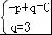，解得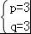，
∴直线AC的解析式为y＝3x+3；
（2）∵y＝﹣x²+2x+3＝﹣（x﹣1）²+4，
∴顶点D的坐标为（1，4），
作B点关于y轴的对称点B′，连接DB′交y轴于M，如图1，则B′（﹣3，0），
∵MB＝MB′，
∴MB+MD＝MB′+MD＝DB′，此时MB+MD的值最小，
而BD的值不变，
∴此时△BDM的周长最小，
易得直线DB′的解析式为y＝x+3，
当x＝0时，y＝x+3＝3，
∴点M的坐标为（0，3）；
（3）存在．
过点C作AC的垂线交抛物线于另一点P，如图2，
∵直线AC的解析式为y＝3x+3，
∴直线PC的解析式可设为y＝﹣x+b，
把C（0，3）代入得b＝3，
∴直线PC的解析式为y＝﹣x+3，
解方程组，解得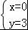或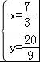，则此时P点坐标为（，）；
过点A作AC的垂线交抛物线于另一点P，直线PC的解析式可设为y＝﹣x+b，
把A（﹣1，0）代入得+b＝0，解得b＝﹣，
∴直线PC的解析式为y＝﹣x﹣，
解方程组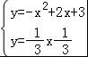，解得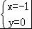或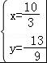，则此时P点坐标为（，﹣），
综上所述，符合条件的点P的坐标为（，）或（，﹣），
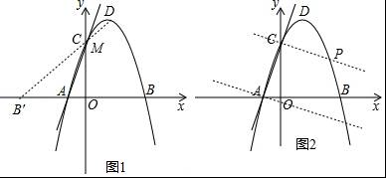
【点评】本题考查了二次函数的综合题：熟练掌握二次函数图象上点的坐标特征和二次函数的性质；会利用待定系数法求函数解析式，理解两直线垂直时一次项系数的关系，通过解方程组求两函数的交点坐标；理解坐标与图形性质，会运用两点之间线段最短解决最短路径问题；会运用分类讨论的思想解决数学问题．

